Ενδ απάντηση

Α)
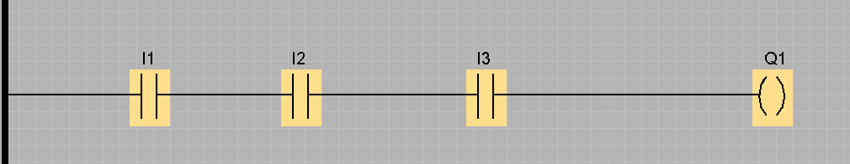

Β)

L I0.1
A I0.2
A I0.3
= Q0.1

